- ANTECEDENTES
En mayo de 2011, y tras las elecciones municipales que cubren la legislatura 2011-2015, ICxP se hizo cargo de las Concejalías de Medio Ambiente, Salud y Consumo, tal y como así quedó acordado mediante el acuerdo programático alcanzado con el Partido Popular
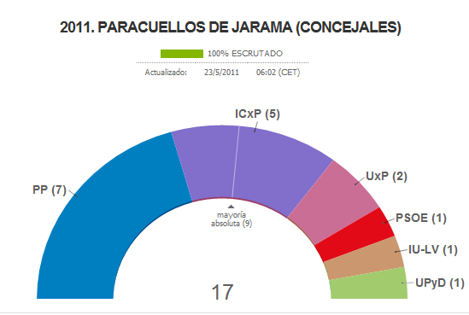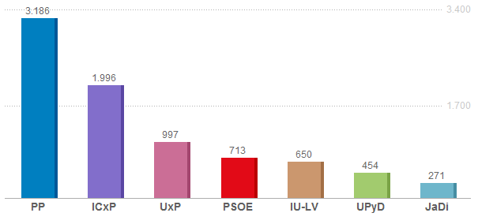

  - MEDIO AMBIENTE, MANTENIMIENTO DE ZONAS VERDES
EVOLUCIÓN DEL PRESUPUESTO

Período | Presupuesto (euros)
marzo 2011 junio 2013 | 531.885,81
junio 2013 junio 2014 | 444.928

El presupuesto para el mantenimiento y limpieza de zonas verdes del municipio se ha reducido en 86.957,81 €, con respecto a l contrato anterior y en cerca de 350.000 con respecto a al precio de licitación del contrato de jardinería de 2011. Con la aprobación de los nuevos presupuestos municipales, la dotación económica que se cuenta para el nuevo pliego de jardinería es de alrededor de 700.000 €, con la intención principal de aumentar el número de personal encargado de los jardines sobre todo en la época de mayor necesidad como es el periodo estival.
EVOLUCIÓN DEL PERSONAL
2011
Contrata de jardinería | 10 en invierno y 21 en verano
Taller de empleo | 16
Corporaciones locales | 3
Peón polifuncional de jardinería | 1

Total en período estival = 41 personas
2012
Contrata de jardinería | 10 en invierno y 21 en verano
Taller de empleo | 16
Corporaciones locales | 2
Peón polifuncional de jardinería | 1

Total en período estival = 40 personas
2013
Contrata de jardinería | 10 en invierno y 21 en verano
Taller de empleo | 0
Corporaciones locales | 0
Peón polifuncional de jardinería | 0 (causa baja por enfermedad todo el verano)

Total en período estival = 21 personas
Leyenda:

En 2011, la dotación de personal de la empresa de jardinería, contratada por un importe de 531.855,81 euros, partiendo de una oferta inicial del pliego de 810.000 euros, incluidos en su contrato eran, en el Período invernal (desde el 15 de abril hasta el 15 octubre), de 10 operarios y en período estival (desde el 15 de abril hasta el 15 octubre) de 21 operarios.

A este personal y en este mismo período contábamos con 16 alumnos-trabajadores del Taller de empleo subvencionado por la Comunidad de Madrid y otras dos personas contratadas mediante Corporaciones Locales (subvención de la Comunidad de Madrid), que hacían labores de apoyo a la empresa de jardinería durante la duración del taller (1 año) y de la subvención de corporaciones locales (6 meses), sobre todo a la hora del desbroce y recogida de restos vegetales en la época estival.

En 2013, con el nuevo pliego de mantenimiento y limpieza de zonas verdes del municipio, por un importe de 444.928 euros se mantiene el mismo personal que en el anterior - período invernal (desde el 15 de abril hasta el 15 octubre) a 10 operarios y en período estival (desde el 15 de abril hasta el 15 octubre) a 21 operarios, además de incluir en el pliego el desbroce y la limpieza de las parcelas municipales y de los caminos de acceso de Altos del Jarama y Berrocales que hasta ahora se estaba realizando con un coste adicional para el Ayuntamiento y esta Concejalía mediante el pago de las correspondientes facturas.
Se deja de contar con la subvención de la Comunidad de Madrid para la realización de Talleres de Empleo y Corporaciones locales, y por lo tanto de personal adicional. Además, el peón polifuncional de jardinería causa baja por enfermedad en el mes de mayo.

En conclusión, hemos pasado de contar con cerca de 41 personas en el 2011 para la limpieza y mantenimiento de zonas verdes municipales en la época estival a únicamente las 21 personas de la empresa de jardinería, que en el periodo invernal se reduce a 10 personas más el peón polifuncional que ya está incorporado nuevamente.

A lo largo de este periodo la empresa de jardinería, a petición de la Concejalía de medio Ambiente, ha puesto su esfuerzo en la puesta en marcha de los depósitos de Miramadrid.
En la siguiente tabla se encuentra reflejado el estado en que se encontraban los depósitos al inicio del contrato y la situación después del cierre de riego en el mes de octubre.

EVOLUCIÓN DE LOS DEPÓSITOS DE RIEGO EN MIRAMADRID
Existen un total de 19 depósitos de riego en Miramadrid.
Hacemos una comparativa de cómo estaban en 2011 y cómo están en la actualidad

Depósitos | 2011 | 2013
D1 | El depósito está lleno. La bomba funciona | El depósito sigue funcionando correctamente
D2 | El depósito está lleno. La bomba funciona | El depósito sigue funcionando correctamente
D3 | La bomba no funciona | El depósito funciona correctamente
D4 | No tiene luz | Funcionamiento parcial del depósito, esto implica que se riega con poca eficacia.
D5 | No funciona la bomba | Funcionamiento parcial del depósito, esto implica que se riega con poca eficacia.
D6 | No funciona la bomba, no llega corriente al cuadro | El depósito funciona correctamente
D7 | Lleva tres años sin funcionar | Persisten los problemas eléctricos, la bomba lleva más de cinco años sin funcionar. El cuadro de bombas se inunda, sobre todo en invierno.
D8 | El depósito está lleno. La bomba funciona | El depósito funciona correctamente
D9 | No funciona la bomba | El depósito funciona correctamente
D10 | No funciona la bomba | El depósito funciona correctamente
D11 | No llega corriente | El depósito funciona correctamente
D12 | El depósito está lleno. La bomba funciona | El depósito funciona correctamente
D13 | La bomba no funciona | El depósito funciona correctamente
D14 | No llega corriente. El cuadro eléctrico se encuentra muy deteriorado por la humedad | El depósito funciona correctamente
D15 | El depósito está lleno. La bomba funciona | El depósito funciona correctamente
D16 | No funciona la bomba | El depósito funciona correctamente
D17 | El depósito está lleno. La bomba funciona | El depósito funciona correctamente
D18 | Corresponde al sector 6. No se utilizaban | Se ha procedido a la recuperación de la instalación de las tomas de agua que con el paso del tiempo se había deteriorado en el sector 6, llevando el agua hasta la entrada de cada parque del sector, a costa de las mejoras ofertadas del último contrato.
D19 | El depósito está lleno. La bomba funciona, pero tiene pérdidas | El depósito funciona correctamente

- GESTIÓN 2011
A lo largo de este tiempo la Concejalía de Medio Ambiente, Salud y Consumo ha realizado las siguientes actuaciones, para la mejora de la salud y del Medio Ambiente:

Periodo | Medida
Agosto 2011 | - Por primera vez se limpian y desbrozan las parcelas municipales.  - Se envían cartas a los propietarios de parcelas privadas para que hagan limpien sus parcelas y así disminuir el riesgo de incendios en la época estival. Cada vez los propietarios se van concienciando de la medida y algunos proceden a su limpieza sin necesidad de recordatorio.  - Se instalan 6 fuentes de agua para beber en parques de Miramadrid y Altos de Jarama (punto incluido dentro del acuerdo programático de gobierno)
Septiembre 2011 | - Se proceden a retirar los pipicanes que generaban un malestar a los vecinos próximos a los mismos y se colocan dispensadores de bolsas para recoger las heces caninas (punto incluido dentro del acuerdo programático de gobierno)  - Se organiza el I Taller de Astronomía
Diciembre 2011 | - I Carrera benéfica a favor de la Asociación Española Contra el Cáncer

- GESTIÓN 2012
Periodo | Medida
Enero 2012 | - Se pone en marcha, junto con la empresa de jardinería, un Servicio gratuito de eliminación de restos de poda en diferentes puntos del municipio.  - Se lleva a cabo la primera parte del Plan de replantación de árboles de alineación en Miramadrid, en los sectores 1, 3, 4, 5 y 9. En los otros sectores se procede a plantar árboles hasta un total de 300 en las zonas ajardinadas.  - Junto a la Concejalía de Obras se remodela el parque infantil ubicado entre la Avenida de Los Charcos y la calle Los Cuadros, dotándolo de nuevos juegos y mobiliario urbano.
Mayo 2012 | - Primera plantación Help Me en Paracuellos llevada a cabo en el parque del sector 7 situado entre el Paseo de las Camelias y Avd/ Consistorial y en la que participa la Concejalía de Medio Ambiente con la compra de los árboles y la colaboración de los alumnos del Taller de Empleo. En total se plantaron 250 árboles
Agosto 2012 | - Se remodela el parque de Las Cuestas, en la entrada al casco urbano, hasta la zona que nos deja Dirección General de Carreteras.  - Se realizan trabajos de ajardinamiento de la prolongación del parque del Botánico en la C/ Baleares,  - Se organizan “Los jueves de Salud y Consumo” Durante todos los jueves de este mes hay una ponencia gratuita relacionada con temas de salud como la prevención del cáncer de mama o sobre Alzheimer así como sobre los derechos y obligaciones del consumidor.
Octubre 2012 | - Se ajardina la rotonda ubicada en la confluencia del paseo de Las Camelias y la Avenida de Circunvalación.
Noviembre 2012 | - Primera fase del vallado parcial de los parques infantiles de Miramadrid, dando prioridad aquellos que estaban cerca de vías de circulación y carril bici.  - Segundas jornadas micológicas (organizadas junto Concejalía Cultura)  - Se pone nuevamente a a disposición de los vecinos, durante seis semanas, el servicio gratuito de eliminación de restos vegetales,  - Se instalan seis nuevas fuentes en los parques municipales, completando las posibilidades existentes de colocar nuevas fuentes sin grandes costes de realización. En total se han colocado 12 fuentes
Diciembre 2012 | - Se pone en marcha “Línea Verde Paracuellos” un sistema rápido y eficaz de comunicación de cualquier clase de incidencias por parte de los vecinos (ver resultados más abajo).  - Comienza el curso gratuito para dejar de fumar, impartido por un médico y psicólogo de la Asociación Española Contra el Cáncer.  - Se inicia el expediente de contratación para la compra de mobiliario para el parque de la fuente seca.

Datos Línea Verde Paracuellos 2013

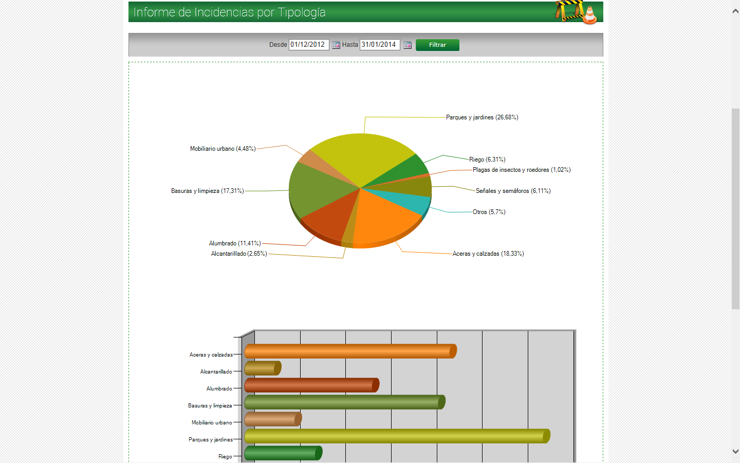

Nombre | TOTAL
Aceras y calzadas | 90
Alcantarillado | 13
Alumbrado | 56
Basuras y limpieza | 85
Mobiliario urbano | 22
Parques y jardines | 131
Riego | 31
Plagas de insectos y roedores | 5
Señales y semáforos | 30
Otros | 28
Total | 491

- GESTIÓN 2013

Periodo | Medida
Enero 2013 | - Se colocan carteles de señalización para mejorar la seguridad en las zonas infantiles.  - Se crea una zona de esparcimiento canino de 2.300 metros cuadrados (punto incluido dentro del acuerdo programático de gobierno)  - Se realiza el II Plan de replantación de árboles de alineación en Miramadrid, en el resto los sectores que faltaban. Al igual que el año anterior el resto de los árboles, hasta un total de 300 se plantan en las zonas verdes de los otros sectores.
Febrero 2013 | - Se remodela la mediana de la Avenida Príncipe de Asturias.  - Campaña de control de animales en el polígono industrial. Se recorren todas las naves del polígono para comprobar y regularizar el estado sanitario de los animales que allí habitan.  - Taller de productos fitosanitarios naturales. Es un taller de preparados naturales para enfermedades y plagas en horticultura se incluye dentro de la “Semana sin pesticidas” que se desarrolla en todo el país del 20 al 30 de marzo.
Abril 2013 | - Campaña de voluntariado para la recuperación de las Lagunas de Belvis  - Se organiza una jornada informativa sobre ‘Participaciones preferentes’. Se detecta que en el municipio hay un gran número de afectados con este tema, por lo que se organiza esta reunión para informar y asesorar a los vecinos afectados por estas participaciones preferentes
Mayo 2013 | - Se organizan las primeras jornadas de educación canina. Entre otros, participan la Unidad canina de la Guardia Civil y los campeones de España de adiestramiento en positivo. Colocan sus stands 21 protectoras de animales y se consigue que se adopten 12 perros.  - Segunda plantación Help Me en Paracuellos. Se reforesta un área de la cornisa del sector 6 con 180 almendros.
Junio 2013 | - Se lleva a cabo la II Segunda fase de vallado parcial de los parques infantiles, en base a las mismas prioridades.  - Limpieza y desbroce de las parcelas municipales. También se limpian las cunetas de los caminos que conducen hacia las urbanizaciones de Los Berrocales y Altos del Jarama.  - I Jornada de voluntariado para limpiar el río Jarama, en colaboración con Timberland y la Confederación hidrográfica del Tajo  - Campaña de información, en la plaza consistorial y Centro Comercial de Miramadrid, para dar a conocer los servicios y ubicación de la Oficina Municipal de Información al Consumidor (OMIC) del Ayuntamiento y para ofrecer asesoramiento sobre las dudas que plantean los consumidores
Octubre 2013 | - Se estrena el cortometraje “Nico y Reci”. Realizado desde la Concejalía de Medio Ambiente, para concienciar a los vecinos del municipio sobre la importancia del reciclaje y llamar la atención sobre actuaciones poco cívicas muy frecuentes en nuestro municipio, con el fin de mantener un entorno limpio y sostenible.  - III Jornadas Micológicas (en colaboración con Concejalía de Cultura)
Diciembre 2013 | - Entran en vigor los cambios en la ordenanza, que prohíbe tender la ropa a la vista.  - Se presenta en pleno la nueva ordenanza de tenencia de animales domésticos.
Febrero 2014 | - Remodelación la rotonda de la plaza de los Hoyos, en el sector 11 de Miramadrid
Marzo 2014 | - Entra en vigor la Ordenanza reguladora de la tenencia y protección de animales elaborada por la Concejalía de Medio Ambiente del Ayuntamiento de Paracuellos de Jarama
Mayo 2014 | - Se organizan las segundas ‘Jornadas de educación canina’
Junio 2014 | - Remodelación y mejora de zonas verdes en las Calles Océano Pacífico y Plaza de las Artes
Junio 2014 | - Se saca a concurso el pliego para comenzar la tercera fase de vallado y mejora de parques infantiles

- RELACIONES INSTITUCIONALES Y OTRAS ACTUACIONES

La Concejalía de Medio Ambiente ha reanudado la relación con el aeropuerto de Madrid-Barajas, completamente rota por el anterior Concejal de Medio Ambiente. La primera actuación fue ayudar a arreglar el TMR (Terminal de Monitorado de Ruido) ubicado en Berrocales y que el anterior edil se negaba a arreglar. Se colaboró en la ubicación del dueño de una parcela cercana al aeropuerto, donde había nidos de cigüeñas que podían poner en peligro la seguridad aérea (acción a la que también se opuso el anterior Concejal) Además, se asiste de manera habitual a reuniones de Avifauna, sobre la fauna del aeropuerto y que perjudica su rendimiento. Durante este periodo también se ha llevado a cabo el programa de reforestación de AENA.

Igualmente, se ha colaborado en cuantas actividades relacionadas con el Medio Ambiente que han sido propuestas desde agrupaciones de vecinos como las plantaciones de los sectores 1, 7, Belvis del Jarama, etc.

Se ha enviado una propuesta de actuación en la Ribera del Rio Jarama a la Consejería de Medio Ambiente de la Comunidad con el fin de rehabilitarla y ponerla a disposición del municipio de la cual aún no se ha obtenido respuesta.

Se ha venido colaborando con la Concejalía de Obras en las obras de rehabilitación que se han llevado a cabo en la C/ de la Iglesia donde se ha procedido a la decoración de la rotonda, así como otras plantaciones poco importantes, llevadas a cabo en las Escuelas infantiles, en el centro Cultural, etc.

A lo largo de este 2014, también se van a concretar actuaciones que se han venido estudiando durante el pasado año y que comenzarán en breve, como son:

- La remodelación de la plaza situada frente al Parque del Chusquillo,
- La decoración de la Jardinera situada junto al aparcamiento municipal del Parque del Picón así como la repoblación en las otras jardineras,
- La decoración de la rotonda situada en la Avd/ de Los Hoyos, junto al colegio Público Navas de Tolosa,
- La Plantación de árboles de alineación de la acera de la Avd/ Príncipe de Asturias a la altura del edificio de Alzheimer, entre otras.

- MEJORAS EXIGIDAS A TRAVÉS DEL PLIEGO DE CONDICIONES
- Plantación de 500 árboles
- Revisión y puesta a punto depósitos 30%
- Pantalla vegetal del cementario (20 arboles y 150 arbustos)
- Glorieta de juan pablo II/ circunvalación y otra más en su totalidad
- Día del Árbol carteles)
- Recogida de restos vegetales particulares 2 veces en semana
- Campaña de sensibilización pública sobre excrementos caninos
- Estudio ampliación de sistema de riego informatizado todo e instalación en picón y Chusquillo
- Rutas de interpretación
- Taller día mundial de reciclaje.
Mejoras propuestas y aceptadas:
.- Mejoras objetivas: Hasta 40 puntos:
2.1.- Compromiso de instalación de un sistema de riego informatizado de control de
riego en las Áreas verdes situadas alrededor de plaza del ayuntamiento (cruce de las
calles Juan Pablo II con Paseo de las Camelias): 15 puntos.
2.2.- Compromiso de realización de un inventario del arbolado público informatizado
acorde a las especificaciones de la Ley 8/2005 de 26 de diciembre, de Protección
Fomento del Arbolado Urbano de la Comunidad de Madrid: 10 puntos.
2.3.- Compromiso de incremento de personal de jardinería en coordinación con la
Concejalía de Empleo del Ayuntamiento de Paracuellos de Jarama: Hasta 5 puntos.
2.3.1.- Se otorga1 punto por cada trabajador adicional sobre los mínimos
fijados en el PPT, con un máximo de 3 puntos.
2.3.2.- Se otorgan 0,5 puntos por cada trabajador adicional sobre los mínimos
fijados en el PPT, que tenga la consideración de aprendiz, bajo la modalidad
contractual de contrato de formación y aprendizaje, con un máximo de 2 puntos.
2.4.- Compromiso de plantación anual de 50 árboles de un tamaño mÍnimo de 12/14
cm de circunferencia en zonas verdes del municipio. Las especies seránacordes a la
climatología del municipio: 5 puntos.
2.5.- Compromiso de suministro de 5 bancos de hormigón anuales en parques
municipales: Hasta 5 puntos.- Se otorga 1 punto por cada banco propuesto y
comprometido.

